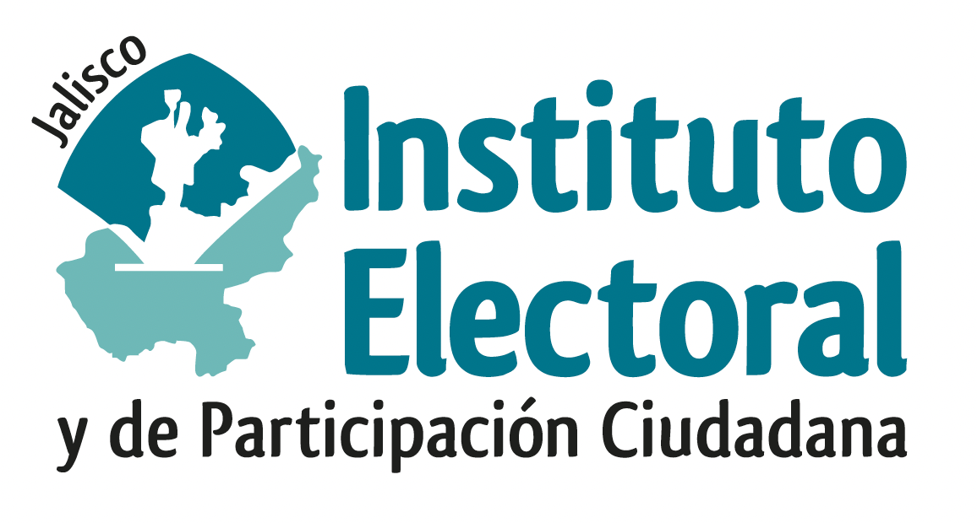

SEXTA SESIÓN ORDINARIA DE LA COMISIÓN DE
PRERROGATIVAS A PARTIDOS POLÍTICOS

Fecha: 25 de agosto de 2023
Hora: 13:30 horas
Videoconferencia

Orden del día:

- Presentación y, en su caso, aprobación del orden del día.

- Anteproyecto de resolución del Consejo General del Instituto Electoral y de Participación Ciudadana del Estado de Jalisco que determina que, el partido político local HAGAMOS acredita el número mínimo de personas afiliadas para la conservación de su registro.

- Anteproyecto de resolución del Consejo General del Instituto Electoral y de Participación Ciudadana del Estado de Jalisco que determina que, el partido político local FUTURO acredita el número mínimo de personas afiliadas para la conservación de su registro.

- Informe que rinde la Dirección Ejecutiva de Prerrogativas, a la Comisión de Prerrogativas a Partidos Políticos, respecto a las actividades desarrolladas en el área de prerrogativas durante el periodo enero a agosto de dos mil veintitrés.

- Asuntos generales.

________________________________
Miriam Guadalupe Gutiérrez Mora
Secretaría Técnica de la Comisión de
Prerrogativas a Partidos Políticos

